Enrique López Grávalos

Centro de estudios superiores Izquierdo FP

2018-2019

Aplicación móvil para sistema operativo Android de reproducción de audio vía streaming

Proyecto final de grado

ÍNDICE

Introducción 1
Tecnologías y herramientas empleadas en el proyecto 2
Estimación de recursos y planificación 3
Fases del proyecto 3
Planificación temporal del proyecto 4
Costes económicos 6
Costes materiales 6
Costes de personal 6
Desarrollo del proyecto 7
Despliegue y pruebas 12
Conclusiones 14
Glosario 16
Bibliografía 17

ÍDICE DE GRÁFICOS

GRÁFICO 1: Diagrama de Gantt (Página 5).
GRÁFICO 2: Diagrama de entidad-relación de base de datos (Página 7).
GRÁFICO 3: Diagrama de clases (Página 9).
GRÁFICO 4: Diagrama de casos de uso (Página 10).
GRÁFICO 5: Diagrama de interfaces (Página 11).

Introducción
La idea principal que nos ha motivado a embarcarnos en este proyecto es la manera que tenemos de escuchar nuestra música y como podría mejorar esta experiencia o incluso ampliarla. Así pues nos damos cuenta que, aplicaciones como pueden ser Spotify (la más extendida), Soundcloud, Deezer, etc, aportan esta conexión con la música, aunque creemos, y esa es la idea por la que comenzamos a desarrollar esta ida, se puede mejorar en aspectos como la comodidad de la interfaz, diseño estético o implementar alguna funcionalidad que pueda hacer más disfrutable la experiencia con la aplicación.
Definimos nuestra idea de proyecto como el desarrollo de un reproductor de música en streaming₁ para el móvil. Esto se traduce en que el usuario no tendrá la necesidad de almacenar sus canciones en su dispositivo, ni comprarlas si quiera, sino que estas se encuentran en un repositorio₂ en la nube₃, de manera que simplemente teniendo acceso a internet podrá acceder a todas las canciones disponibles e incluso compartir y hacer recomendaciones a otros usuarios.
Aunque esto no supone una innovación, sí que es mejorable, especialmente, la comodidad de la interfaz que permite navegar al usuario para escuchar su música. Tanto la ergonomía, debido a como están dispuestos los controles de navegación y a la poca explotación de los “gestos rápidos” que nos ofrece la pantalla táctil de un móvil, dándonos la posibilidad de hacer de esta experiencia más fluida y dinámica, como al diseño estético, como pueden ser las animaciones entre las transiciones de una vista a otra o de la barra de progreso por ejemplo, obteniendo una interfaz mucho más vistosa y bonita.
Respecto a funcionalidad, una buena aportación sería, dar la opción al usuario de poder activar o desactivar la opción de ver la letra de la canción, a la vez que se reproduce la canción en cuestión, ya sea para aprenderse sus canciones favoritas, como para poder cantarlas junto a sus amigos.
Los objetivos de nuestra aplicación consisten en la mejora y ampliación de ciertas características que haga que nuestra idea se distinga de las demás y pueda llegar abrirse paso en el mercado.
- Mejorar la comodidad y la ergonomía de nuestra aplicación respecto a otras opciones del mercado.
  - Diseñar una interfaz con una disposición más cómoda para el usuario.
  - Eliminar de la aplicación barras de menú innecesarias que ocupen, innecesariamente, espacio de nuestra pantalla, dando un aspecto más sobrio y limpio a nuestra UI₄.
  - Aprovechamiento de las pantallas táctiles que ofrecen los dispositivos para incorporar “gestos rápidos” e intuitivos, con motivo de sustituir las barras de menú antes mencionadas.
- Mejora de diseño de las interfaces, dotándolas de un mayor dinamismo y belleza.
  - Añadir animaciones entre las transiciones entre una vista y otra, así como a ciertos componentes de la interfaz o incluso a los propios “gestos rápidos”.
- Añadir funcionalidades que amplíen la experiencia de como escuchamos música.
  - Poder activar o desactivar la opción de poder ver la letra de la canción en curso mientras esta se reproduce.

Tecnologías y herramientas empleadas en el proyecto
- Tecnologías empleadas: Para desarrollar nuestro proyecto hemos hecho uso de los siguientes lenguajes de programación(Java, Php y MySQL, WebService):
  - Escogemos el lenguaje Java para programar la aplicación móvil, ya que es el principal lenguaje que utiliza Android Studio y, hasta hace poco, era el lenguaje oficial para Android pero recientemente, con la llegada de Kotline (creado específicamente para desarrollo en Android), pasa este a ser el oficial aunque todavía no ha llegado a ser tan popular.
  - Para nuestra base datos hemos escogido MySQL principalmente por ser el lenguaje más popular para bases de datos relacionales, con lo que podemos encontrar fácilmente ayuda e información sobre él. Además es de código abierto, escalable y muy robusto.
  - Utilizamos Php como lenguaje en entorno web para trabajar entre nuestra base de datos y la aplicación móvil, por su gran comunidad que se traduce en un amplio soporte, por ser de código abierto, además de rápido y fiable y por ser multiplataforma.
  - Por último nos serviremos de un servidor externo para alojar nuestros archivos multimedia, etc.
- Herramientas empleadas: Las diferentes herramientas de las que nos hemos servido para llevar a cabo nuestro proyecto podemos categorizarlas en:
  - Programación: Para la programación de la aplicación móvil en si hemos utilizado el IDE₅ Android Studio, que hemos escogido por ser el software oficial para el desarrollos de aplicaciones en Android.
Por otra parte, la base de datos se ha programado con el paquete de software₆ Xampp y, para modificaciones después de subir la base de datos al servicio web₇, con PhpMyAdmin, por simple comodidad de trabajar en el entorno web.
La parte que hace de unión entre nuestra base de datos y la aplicación Android está programado con la ayuda del programa Sublime Text 3.
  - Diseño: Para la creación o modificación de algunos iconos o imágenes hemos usado Adobe Illustrator, así como para la realización de ciertos diagramas o wireframes₈ hemos hecho uso de un servicio web llamado Draw.io, lo hemos utilizado porque, a pesar de no ser el más completo, es muy sencillo y cómodo de usar, ya que nos da la posibilidad de guardarlo en varias plataformas y formatos.
  - Almacenamiento: Para almacenar tanto las base de datos, como los archivos multimedia y ficheros a los que no queremos que acceda directamente el usuario, hemos utilizado el servicio de Hostinger.

Estimación de recursos y planificación
Para poder desarrollar nuestro proyecto con una visión más clara y precisa, es necesario seguir una metodología que nos ayude a organizar y estructurar mejor la idea que queremos llevar a cabo. En nuestro caso, nos serviremos de la aplicación de las distintas etapas que proporciona el proceso formal conocido como ingeniería del software. Este consiste en traducir las necesidades del usuario a requerimientos, que posteriormente convertiremos en diseño y que a su vez implementaremos en código para finalmente probar, documentar y certificar el uso operativo del software.

Fases del proyecto
- Análisis de requerimientos: Esta etapa consiste en reconocer las necesidades del usuario y extraer los requisitos incompletos, evitando ambigüedades o contradicciones.
Para cumplir este cometido, deberemos estudiar distintas aplicaciones que tengan algún parecido con nuestra propuesta a desarrollar e identificar y valorar lo que para nosotros son puntos fuertes y desventajas que puedan tener. También nos ayudaremos de la opinión de distintos usuarios que hagan uso de estas aplicaciones, para ofrecernos otros puntos de vista que nos ayude a identificar otras necesidades del público que no hayamos tenido en cuenta.
En nuestro proyecto identificamos la necesidad de disfrutar de nuestra música independientemente del momento y el lugar, así como poder compartirla.

- Especificación: En este punto describiremos el software que luego escribiremos y la interacción que este tendrá con el usuario.
Para ello, deberemos primero realizar un estudio de los lenguajes de programación y elegir los que creemos que son más afines para llevar a cabo nuestro proyecto. Una vez aclarado este tema, ayudándonos con algunos diagramas, representaremos las distintas partes de nuestra aplicación, en nuestro caso, la base de datos, el CRUD₉ y la aplicación móvil, quedando reflejado de una forma más visual y organizada lo que queremos conseguir. Esto irá acompañado de sus correspondientes explicaciones y anotaciones para su correcto entendimiento.
Igualmente haremos para describir las interacciones entre el usuario y la aplicación, dejando claro en qué casos hará uso de ella el usuario y como lo hará. En este caso, lo correspondiente a controles de la aplicación, cómo navegará dentro de ella y si necesitará internet para su funcionamiento, etc.

- Diseño y arquitectura: En esta fase del proceso diseñamos los componentes del sistema que dan las funcionalidades descritas en la etapa anterior. Por tanto, utilizaremos una vez más, un diagrama que represente las distintas pantallas por las que navegará el usuario y cuál es su relación, amén de incluir explicaciones sobre la funcionalidad de cada uno de los componentes, ya sean controles de la reproducción, menús de navegación, etc.

- Programación: Esta etapa consiste en el diseño del código que queremos implementar a nuestro diseño previamente definido. Corresponde a la parte principal del proyecto y en la que veremos resultados tangibles de cómo se está desarrollando.

- Pruebas: Aquí comprobaremos que el código programado responde perfectamente a las características descritas en las especificaciones. Esto lo lograremos realizando pruebas a lo largo de todo el proyecto en diferentes niveles de este. En el caso particular de nuestra aplicación haremos pruebas en primer lugar a nivel de la base de datos, después comprobaremos que la programación web, que es la encargada de recoger los datos de la base de datos, funciona.
De manera independiente podemos comprobar en Android el desarrollo correspondiente al reproductor.
Como último paso, comprobaremos en la aplicación móvil que las llamadas al servicio web y los datos que reciben sean correctos. Finalmente haremos ejecutaremos nuestra aplicación en un emulador o móvil y confirmar que todo funciona correctamente.

- Mantenimiento: Correspondería a la etapa de después de haber terminado nuestro proyecto. Aquí nos dedicaremos a la resolución de errores que puedan surgir y actualizar y ampliar nuestra aplicación, lo que nos llevará tiempo de seguir investigando nuevas funcionalidades que pueda demandar el cliente, y mantenernos al tanto que los bugs₁₀ o errores que reporta nuestra comunidad.

Planificación temporal del proyecto
Tal como vemos en el diagrama de Gantt, podemos observar que tanto la búsqueda de información como la de test y pruebas, se han extendido a lo largo de casi todo el proyecto. Esto se debe a la novedad, a nivel personal, de los contenidos y al constante aprendizaje de los mismos. También se puede notar que el apartado de enlazar la aplicación Android con el entorno web, ha sido el que más tiempo ha costado, debido a los problemas que fueron surgiendo a lo largo del desarrollo de esta parte, potenciado, como explico anteriormente, por el desconocimiento de los contenidos durante esta fase.
También vemos como se ha alargado más de lo esperado la duración del proyecto en general. Esto se debe a una mala organización inicial y a una serie de imprevistos que han ido surgiendo durante el periodo en el que se realizaba el proyecto.

Mencionar que para la elaboración del diagrama de la planificación temporal, nos hemos ayudado de la herramienta Tomsplanner, por ser sencilla y práctica de manejar, además de gratuita.

(*Nota: Véase la imagen del diagrama en la página 5).

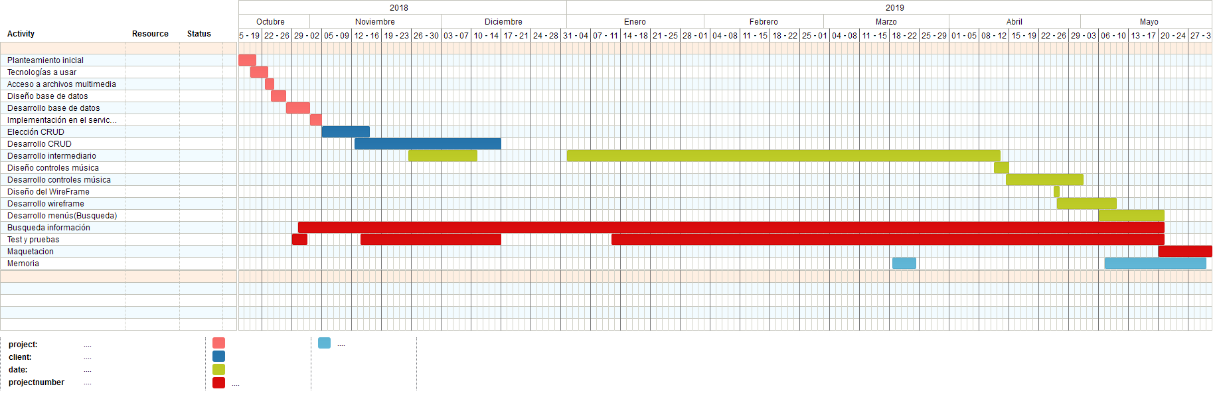

(Diagrama de Gantt)
Coste económico
El coste económico no ha sido muy elevado ya que no hemos necesitado apenas personal o materiales, y los utilizados no han supuesto gasto.
- Costes materiales: Entendiendo estos costes como los costes derivados de elementos utilizados para el desarrollo del proyecto, identificamos el servicio web en Hostinger, que supone 2’15€ mensuales. El resto de software empleado, al ser de código libre, es gratuito.
Si quisiéramos añadir como gastos materiales podríamos añadir el equipo utilizado, servicio contratado de internet y la red eléctrica, aunque al poder trabajar desde cualquier sitio en el que haya conexión a internet, tampoco sé si tendría mucho sentido añadir estos gastos.
- Costes de personal: En este apartado se añadirían los gastos resultantes de la contratación de personal. En este proyecto como no se ha necesitado contratar a otras personas o colaborar con otras empresas, no ha supuesto ningún gasto de este tipo.

Desarrollo del proyecto
En esta fase del proyecto vamos a lidiar con los diferentes apartados de nuestro proyecto como lo es la base de datos, el código que compone nuestra aplicación, el diseño de la misma y finalmente los casos de uso.

Modelo de datos
Las relaciones de la base de datos no son para nada complejas tan solo nos encontramos con un caso especial que comentaré más adelante.
La relación pues entre canción y álbum la entendemos como que un álbum puede contener varias canciones y no al revés, de la misma forma establecemos la relación canción y autor. Ahora bien, si entendemos que una canción puede tener un solo autor pero puede estar compuesta por varios artistas, surge así la necesidad de la entidad₁₁ autor, que hace de intermediaria para la relación canción y artista, obteniendo así que una canción tiene un solo autor pero un autor puede tener varias canciones y varios artistas y un artista varios autores.

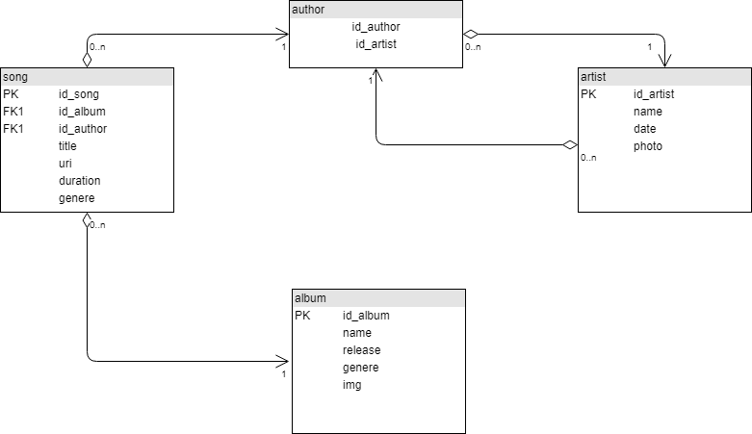

(Diagrama entidad-relación de la base de datos)

Diagrama de clases
Tal como vemos en el diagrama de clases, las únicas clases que tienen una relación como tal, son las clases encargadas de almacenar los datos que recibimos de la base de datos para poder crear objetos y poder manejar estos en nuestra aplicación con la idea de hacerla más dinámica. La relación que tienen todas ellas es de “composición”, por cómo está pensada la base de datos, no puede existir una canción sin álbum y viceversa. Esto mismo es lo que sucede con la relación entre las otras dos clases.
Debido a que solo tienen relación estas tres clases, como decíamos en el párrafo anterior, he combinado un diagrama de clases, con un diagrama de paquetes que engloba las clases que se utilizan en cada uno y como se relacionan entre ellos.
El paquete CRUD, contiene las clases que conectan con la base de datos y mediante consultas, recogen los datos de esta, los codifican en un archivo Json₁₂ que se enviará a la aplicación móvil cuando esta llame al paquete.
El paquete MODEL, le corresponden las clases que se encargan de almacenar los datos en objetos, (las tres clases del diagrama de clases). También cuenta con unas clases que se encargan de dar formato a algunas vistas de la aplicación y con otras auxiliares.
Este paquete es llamado por los paquetes BDD y APP que ahora veremos.
El paquete BDD, tiene las clases que se utilizan para llamar al paquete CRUD y decodificar el archivo Json, extrayendo así los datos que, mediante una llamada al paquete MODEL, son almacenados en objetos.
El paquete APP, es el propietario de las clases que se encargan de dar forma a la UI y dotarla de cierto dinamismo. Para cumplir este propósito se sirve de los paquetes MODEL y BDD, que le proporcionan los datos necesarios para este cometido.

(*Nota: Véase la imagen del diagrama en la página 10).

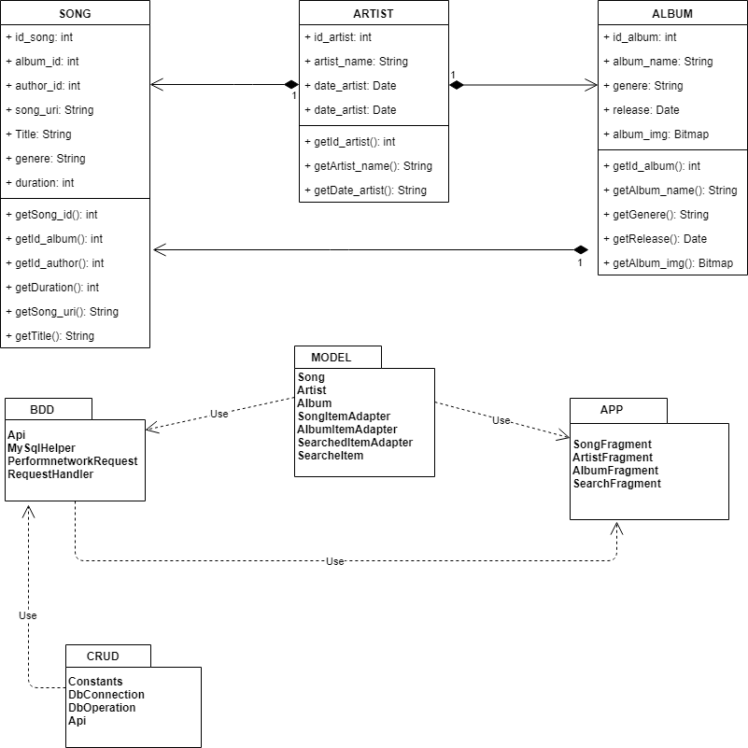

(Diagrama de clases de la aplicación)

Diagrama de casos de usos
La aplicación está enfocada específicamente para el usuario, permitiéndole navegar y controlar su música de manera cómoda y sencilla.
Por un lado, la parte de navegación posee una barra de búsqueda que a medida que el usuario escriba en ella, le aparezcan los resultados coincidentes, ya sean canciones, artistas o álbumes.
Por otro tenemos la propia interfaz que le permitirá, dependiendo de en qué vista esté ir a las demás. Desde la pantalla de canción podrá acceder al álbum dándole a la foto del mismo o al artista si clica en su nombre, el cual aparece bajo la foto de álbum. Si se encuentra en la pantalla artista, podrá ir a álbum seleccionando cualquiera de los de la lista. Por último, desde la pantalla de álbum podrá visita al artista dándole en el nombre o a cualquiera de las canciones de la lista del álbum que aparecen debajo.
En cuanto a los controles, dispondrá de un botón de play y pause, este botón en función del estado en el que se encuentre la canción, realizará una acción u otra. Será capaz de avanzar o retroceder la canción simplemente pinchando y arrastrando la barra de progreso hacia un lado o hacia otro. Para terminar, tiene la capacidad de saltar a la siguiente canción (será una aleatoria o si está reproduciendo un álbum la siguiente en la lista) pulsando el botón a la derecha del play, o volver a la anterior si pulsa el que está a la izquierda.

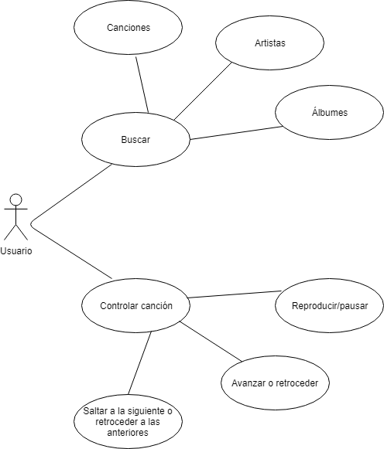

(Diagrama de casos de uso)

Diseño de interfaces
Debido a los conocimientos en relación al tiempo que necesitaría la interfaz, ha quedado bastante simplificada respecto a la idea original. Aun con todo, he escogido este diseño por la comodidad que plantea al usuario tanto en búsqueda como en navegación, pudiendo acceder desde cualquier vista a las demás sin llegar a perderse y teniendo en cuenta que ha de poder controlar la canción en curso en todo momento.

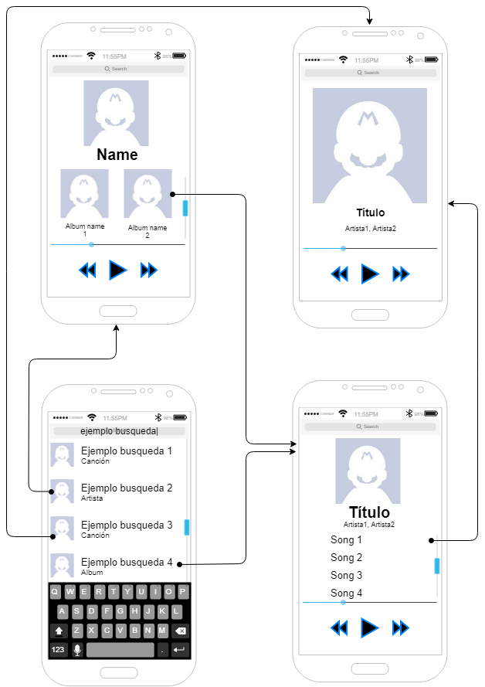

(Diagrama de la interfaz de la aplicación móvil)
Despliegue y pruebas
Lo que haremos en este apartado del proyecto será un plan de pruebas que consistirá en especificar los objetivos, requisitos y las pruebas que hemos hecho para comprobar que el código responde correctamente y es coherente a lo que queríamos hacer.

- Prueba 1:
  - Objetivos: Trataremos de hacer un base de datos relacional para almacenar los datos de todos los artistas, álbumes y canciones respetando sus correspondientes relaciones.
  - Requisitos: Crear solo las entidades necesarias y sus atributos₁₃, estableciendo las relaciones pertinentes, sin repetir código y así evitar redundancias.
  - Pruebas: En el mismo entorno de pruebas que tiene proporciona PhpMyAdmin, hacemos las consultas necesarias para comprobar que los resultados que muestran son acordes a lo que buscábamos.

- Prueba 2:
  - Objetivos: Pretendemos recoger los datos, filtrados según nos convenga, de nuestra base de datos mediante consultas desde un fichero Php y posteriormente codificarlos en un archivo Json.
  - Requisitos: Crear una clase en Php que conecte con la base de datos de nuestro servicio web, y hacer las clases necesarias que realicen las consultas y almacenen los datos obtenidos en variables de la llamada. Finalmente, codificar los datos para que nuestra aplicación Android pueda manejar estos datos.
  - Pruebas: En primer lugar hacemos una prueba creando un objeto de la clase que se encarga de la conexión con el servidor. Para comprobar los resultados nos ayudamos de trozo se código que nos muestran mensajes de errores o se muestran los resultados que esperamos. Esta misma acción, cuando el funcionamiento de la clase conexión es el deseado, la hacemos para corroborar que los datos almacenados en el objeto de la clase que se encarga de ello, son los recibidos de la base de datos que corresponden con el filtrado que se hace en dicho objeto (se comprueba cada uno individualmente con objetos estáticos).
Para confirmar que los datos se codifican correctamente en el archivo Json, simplemente lo sacamos por pantalla.

- Prueba 3:
  - Objetivos: Nuestro cometido será conectar con nuestros archivos Php que se encargan de la conexión con el servidor y así enviar y recoger datos entre Android y Php, de manera que podamos trabajar con los correspondientes en función de nuestras acciones en Android.
  - Requisitos: Necesitaremos de una clase asíncrona en Android para conectar, enviar y recoger los datos que nos proporciona nuestro CRUD, en otro Thread₁₄ y poder realizar otras acciones a la vez.
  - Pruebas: En el entorno de pruebas que nos proporciona Android Studio, nos hemos servido tanto del depurador para saber si recibíamos datos del servidor, así como de la clase Log, con la que convertimos a cadena de texto y podemos ver los resultados y saber si conectábamos. Del mismo modo, nos damos cuenta de que recibimos y decodificamos los datos correspondientes a las diferentes llamadas, que comprobamos ejecutando en estático los distintos métodos de la clase Android que recoge y decodifica los datos recibidos.

- Prueba 4:
  - Objetivos: En este punto, vamos a almacenar los datos que hemos obtenido ya decodificados en su clase correspondiente (artista, canción o álbum) y poder manejar los objetos que ahora los contienen. También comprobaremos que los datos pasan bien de una vista a otra y que el menú de búsqueda funciona.
  - Requisitos: Dependeremos de las clase encargadas de crear lo objetos que almacenen los datos. Para nuestro otro objetivo, haremos uso de fragments₁₅ para las vistas y por consiguiente hacer nuestra UI más dinámica y de la clase SearchView para el menú buscar.
  - Pruebas: Para el primer objetivo de esta prueba haremos uso de la clase Log, comprobando que los objetos efectivamente contiene los datos, además de ejecutar cada método, donde se usan estos objetos, uno a uno. Por acabar, hacemos uso nuevamente uso de la clase Log, para identificar cualquier excepción, especialmente la de tipo “nullPointerException”. A parte, ejecutaremos, esta vez ya en el emulador de Android, y confirmar que tanto la relación de los fragments, como el comportamiento de la barra de búsqueda es la que esperábamos y que los componentes de este reciben los datos correctos.

- Prueba 5:
  - Objetivos: Tendremos como objetivo que la clase encargada de los controles de la música hagan todas sus funciones sin errores y que cada uno de los componentes de la vista, estén bien coordinados y que las acciones de cada uno sea la correcta.
  - Requisitos: Como condición principal tendremos a la clase MediaPlayer, para lectura y control del audio. Como añadido también dependemos de una barra de progreso del audio.
  - Pruebas: Para testar que todos los controles no tenemos más remedio que ejecutar todo en el emulador de Android e ir comprobando que los controles hacen las acciones correspondientes y la barra de progresos va coordinada con el audio, además de que responde cuando la desplazamos con la intención de avanzar o retrocede la canción.

Conclusiones
Como conclusiones de este proyecto, hemos comprobado lo ambicioso y extenso que realmente era, al menos para los conocimientos y experiencia que todavía poseo. Aun así, hemos llegado a cumplir unos cuantos objetivos de los que podemos estar satisfechos, especialmente por todo lo aprendido tanto en contenidos técnicos específicamente del proyecto como otros aspectos, quizás no tan técnicos, pero que igualmente involucran al proyecto y adquieren cierta relevancia antes y durante la realización del mismo.
Del total de objetivos planteados inicialmente, solo hemos llegado a cumplir algunos de ellos, como explicaba hace un momento, entre los que se incluyen el desarrollo de una interfaz totalmente funcional que permite la navegación entre todas las vistas expuestas en el modelo de interfaces de la aplicación, haciendo de esta sencilla y relativamente cómoda de manejar, aunque no se han podido implementar los “gestos rápidos”, como podrían haber sido slides₁₆ tanto horizontales como verticales por falta de conocimiento y en relación al tiempo que se disponía. Por estos mismos motivos tampoco se ha podido incorporar en el proyecto un diseño artístico tan elaborado como se planteaba, siendo el actual más modesto haciendo uso de los recursos que ya conocemos.
Respecto a la funcionalidad de los distintos componentes de la aplicación, esta permite al usuario un control total sobre la reproducción del audio. Otra funcionalidad es la búsqueda de canciones, álbumes y artistas dentro de nuestro repositorio en el servicio web, que permite mostrar los resultados que coinciden con la cadena de texto que el usuario escribe en la barra de búsqueda. Por desgracia ha habido una serie de opciones que no se han podido incorporar a nuestro proyecto, como la opción de mostrar la letra de la canción al mismo tiempo que esta se reproduce o la posibilidad de poder hacer recomendaciones y compartir estas canciones, otra vez, con motivo del tiempo que implica añadir todas estas opciones respecto del que disponemos.
Desde una perspectiva más personal, aunque no descontento con los objetivos logrados, ciertamente me hubiese gustado haber llegado a cumplir algunos propuestos más, no obstante, reitero mi satisfacción con los objetivos alcanzados. A mi entender, es un proyecto bastante completo en términos académicos con ciertos temas o apartados nuevos para mí.
Durante el desarrollo de esta idea he lidiado con algunos problemas como lo ha sido tratar con la clase MediaPlayer de Android para el manejo de archivos multimedia, debido a que no había tratado con ella antes, o las tareas asíncronas porque tampoco había trabajado con ellas y me costó un poco situarme. Sin embargo, los superé con relativa ligereza. La situación que más dificultad me supuso y, sin duda, me llevo más tiempo resolver fueron las clases encargadas de llamar al CRUD para poder enviar y recibir los datos que recogían estos a su vez de las base de datos. Esto se debe en gran parte a mi inexperiencia con cómo se comunica Android con archivos en un entorno web, por decirlo así y a mi desconocimiento relacionado con los certificados web₁₇. Por esta razón, me obcequé con este problema en que fuese un fallo de programación y no en el problema de compatibilidad que hay desde la versión 2.3 de Android con ciertos certificados intermediarios de algunas webs, de manera que tampoco supe que información buscar desde un principio.
Desde luego estoy contento con el proyecto ya que me ha hecho crecer como programador, a nivel técnico por tener que afrontar temas en los que no tenía experiencia. También he aprendido un poco más a como se estructura un proyecto antes de comenzar con el desarrollo propiamente, además de ayudarme a ser un poco más autodidacta y resolutivo ante situaciones más desconocidas.
En base a la continuación con esta idea en un futuro creo que es factible y que puede servir como base, aunque haciendo ciertas modificaciones a la base de datos y a la forma de reproducir los archivos de audio mejorando la calidad de reproducción de audio y la velocidad con que lo carga, en resumen más eficiente. Con estas modificaciones hechas el plan de futuro de la aplicación básicamente consistiría en completar los objetivos que se establecieron originalmente y que no se han alcanzado a día de hoy, además de mediante un desarrollo web poder conectar nuestra aplicación a cualquier dispositivo cumpliendo siempre los estándares que propusimos al principio de interfaz cómoda y sencilla para el usuario.

Glosario
1. Streaming: La retransmisión es la distribución digital de contenido multimedia a través de una red de computadoras.
2. Repositorio: Es un espacio centralizado donde se almacena, organiza, mantiene y difunde información digital.
3. La Nube: es un paradigma que permite ofrecer servicios de computación a través de una red, que usualmente es Internet.
4. UI: La interfaz de usuario (en inglés: User Interface), es el medio con que el usuario puede comunicarse con un dispositivo
5. IDE: Es un entorno de desarrollo integrado, (en inglés Integrated Development Environment), es una aplicación informática que proporciona servicios integrales para facilitar el desarrollo de software.
6. Software: Conjunto de programas, instrucciones y reglas informáticas para ejecutar ciertas tareas en una computadora.
7. Servicio web: Es una tecnología que utiliza un conjunto de protocolos y estándares que sirven para intercambiar datos entre aplicaciones.
8. Wireframe: Conocido como un esquema de página o plano de pantalla, es una guía visual que representa el esqueleto o estructura visual de una aplicación informática.
9. CRUD: Es el acrónimo de "Crear, Leer, Actualizar y Borrar" (del original en inglés: Create, Read, Update and Delete), que se usa para referirse a las funciones básicas en bases de datos o la capa de persistencia en un software.
10. Entidad: Es una entidad es la representación de un objeto o concepto del mundo real que se describe en una base de datos.
11. Bug: Conocido como un error de software, es un problema en un programa de computador que desencadena un resultado indeseado.
12. Json: Acrónimo de notación de objeto de JavaScript (en inglés: JavaScript Object Notation), es un formato de texto sencillo para el intercambio de datos.
13. Atributos: un atributo representa una propiedad de interés de una entidad.
14. Thread: Es una secuencia (en inglés: hilo) de tareas encadenadas muy pequeña que puede ser ejecutada por un sistema operativo.
15. Fragment: Un Fragment representa un comportamiento o una parte de la interfaz de usuario en una Activity.
16. Slide: Deslizar en inglés.
17. Certificados web: Los certificados de seguridad son una medida de confianza adicional, que permite cifrar los datos entre el ordenador del cliente y el servidor que representa a la página.

Bibliografía

Apuntes y proyectos trabajados durante el curso, especialmente para diseñar la interfaz de usuario de la aplicación.

Disponibles en Youtube

PILDORASINFORMÁTICAS:
https://www.youtube.com/watch?v=_rxpGKUkClg&list=PLU8oAlHdN5Bkn-KS1sRFlSEnXXcAtAJ9P&index=59

https://www.youtube.com/watch?v=TtOOiEGI7P8&list=PLU8oAlHdN5Bkn-KS1sRFlSEnXXcAtAJ9P&index=60

https://www.youtube.com/watch?v=FO30SJOEgCE&list=PLU8oAlHdN5Bkn-KS1sRFlSEnXXcAtAJ9P&index=62

https://www.youtube.com/watch?v=V-RtC-dBGxM&list=PLU8oAlHdN5Bkn-KS1sRFlSEnXXcAtAJ9P&index=66

https://www.youtube.com/watch?v=un84QmF4zOg&list=PLU8oAlHdN5Bkn-KS1sRFlSEnXXcAtAJ9P&index=67

https://www.youtube.com/watch?v=PvBt2bm_5mU&list=PLU8oAlHdN5Bkn-KS1sRFlSEnXXcAtAJ9P&index=68

https://www.youtube.com/watch?v=UIxAGr9nPII&list=PLU8oAlHdN5Bkn-KS1sRFlSEnXXcAtAJ9P&index=71

https://www.youtube.com/watch?v=GxozaxiF9eo&list=PLU8oAlHdN5Bkn-KS1sRFlSEnXXcAtAJ9P&index=85

https://www.youtube.com/watch?v=Wf3v2kbYKKg&list=PLU8oAlHdN5Bkn-KS1sRFlSEnXXcAtAJ9P&index=88

https://www.youtube.com/watch?v=IaxIsqZJiRM&list=PLU8oAlHdN5Bkn-KS1sRFlSEnXXcAtAJ9P&index=89

https://www.youtube.com/watch?v=DunuQO7gHho&list=PLU8oAlHdN5Bkn-KS1sRFlSEnXXcAtAJ9P&index=93

ALEX PAGODA:
https://www.youtube.com/watch?v=NcQcHytMSJc&index=73&list=PLfkODrpjGnhmP_P2LRF3xxu7QE6-vS-Hz

https://www.youtube.com/watch?v=NcQcHytMSJc&index=73&list=PLfkODrpjGnhmP_P2LRF3xxu7QE6-vS-Hz

https://www.youtube.com/watch?v=QOByQcEN4oI&index=75&list=PLfkODrpjGnhmP_P2LRF3xxu7QE6-vS-Hz

https://www.youtube.com/watch?v=8SHcNGtPjRw&index=64&list=PLfkODrpjGnhmP_P2LRF3xxu7QE6-vS-Hz

https://www.youtube.com/watch?v=ufgqi219b5g&index=38&list=PLfkODrpjGnhmP_P2LRF3xxu7QE6-vS-Hz

https://www.youtube.com/watch?v=QqXdKBLR2MA&index=56&list=PLfkODrpjGnhmP_P2LRF3xxu7QE6-vS-Hz

https://www.youtube.com/watch?v=-l1Ns7O4J54&index=55&list=PLfkODrpjGnhmP_P2LRF3xxu7QE6-vS-Hz

https://www.youtube.com/watch?v=rAYFSMbfJJw&index=48&list=PLfkODrpjGnhmP_P2LRF3xxu7QE6-vS-Hz

https://www.youtube.com/watch?v=FNtknMxyArE&index=49&list=PLfkODrpjGnhmP_P2LRF3xxu7QE6-vS-Hz

https://www.youtube.com/watch?v=tWEp9lCQwVM&index=46&list=PLfkODrpjGnhmP_P2LRF3xxu7QE6-vS-Hz

https://www.youtube.com/watch?v=dxs_GSnZwdw&index=44&list=PLfkODrpjGnhmP_P2LRF3xxu7QE6-vS-Hz

https://www.youtube.com/watch?v=IEw_yN5m5gs&index=43&list=PLfkODrpjGnhmP_P2LRF3xxu7QE6-vS-Hz

EDM DEV:
https://www.youtube.com/watch?v=hLs1wVJH3hc

DUVATEC DESING INNOVATION:
https://www.youtube.com/watch?v=FNG9ALAZYeQ

Páginas web:
HERMOSA PORGRAMACIÓN(Realizar Peticiones Http Con La Librería Volley En Android)
http://www.hermosaprogramacion.com/2015/02/android-volley-peticiones-http/

STACKOVERFLOW:
(Android: correct usage of Prepareasync() in media player activity)
https://stackoverflow.com/questions/23309857/android-correct-usage-of-prepareasync-in-media-player-activity/23310885
(Como leer un archivo Json)
https://es.stackoverflow.com/questions/34515/c%C3%B3mo-leer-un-archivo-json-en-android
(Problema Android studio con Objeto Json)
https://es.stackoverflow.com/questions/112722/problema-android-studio-con-objeto-json
(Comparison of android networking libraries: Okhttp, Retrofit and Volley)
https://stackoverflow.com/questions/16902716/comparison-of-android-networking-libraries-okhttp-retrofit-and-volley
(org.json.JSONException: Value Connected of type java.lang.String cannot be converted to JSONObject)
https://stackoverflow.com/questions/38573539/org-json-jsonexception-value-connected-of-type-java-lang-string-cannot-be-conve
(¿Cómo leer un archivo Json en android?)
https://es.stackoverflow.com/questions/34515/c%C3%B3mo-leer-un-archivo-json-en-android
(Streaming music in android studio)
https://stackoverflow.com/questions/51094038/streaming-music-in-android-studio
(Live streaming through mediaplayer in android )
https://stackoverflow.com/questions/8178040/live-streaming-through-mediaplayer-in-android
(Android: MediaPlayer.setOnPreparedListener())
https://stackoverflow.com/questions/9247831/android-mediaplayer-setonpreparedlistener
(How to properly release Android MediaPlayer)
https://stackoverflow.com/questions/15045750/how-to-properly-release-android-mediaplayer
(Android Media Player: Start called in state 4 error(-38,0))
https://stackoverflow.com/questions/15516469/android-media-player-start-called-in-state-4-error-38-0
(Android MediaPlayer - setDataSource and Release - IllegalStateException)
https://stackoverflow.com/questions/29088052/android-mediaplayer-setdatasource-and-release-illegalstateexception
(Modify existing .htaccess so that it ignores subdomains)
https://stackoverflow.com/questions/40675787/modify-existing-htaccess-so-that-it-ignores-subdomains
(No Network Security Config specified, using platform default)
https://stackoverflow.com/questions/39933345/no-network-security-config-specified-using-platform-default
(java.net.UnknownHostException: Unable to resolve host “<url>”: No address associated with hostname and End of input at character 0 of)
https://stackoverflow.com/questions/19951466/java-net-unknownhostexception-unable-to-resolve-host-url-no-address-associ
(Ignoring the CA that issued the server certificate was unknown prroblem)
https://stackoverflow.com/questions/39958904/ignoring-the-ca-that-issued-the-server-certificate-was-unknown-prroblem
(Unable to establish SSL connection, how do I fix my SSL cert?)
https://stackoverflow.com/questions/15166950/unable-to-establish-ssl-connection-how-do-i-fix-my-ssl-cert/15168180#15168180
(java.security.cert.CertPathValidatorException: Trust anchor for certification path not found. Android 2.3)
https://stackoverflow.com/questions/25122287/java-security-cert-certpathvalidatorexception-trust-anchor-for-certification-pa
(Setting up an HTTPS connection on Android with a self signed certificate from an AWS server)
https://stackoverflow.com/questions/33962746/setting-up-an-https-connection-on-android-with-a-self-signed-certificate-from-an

ANDROIDHIVE:(How to connect Android with PHP, MySQL)
https://www.androidhive.info/2012/05/how-to-connect-android-with-php-mysql/
GITHUB (CRUD API - Android (PHP and MySQL))
https://github.com/maunashjani/CRUD-API-Android-PHP-and-MySQL

ANDROID DEVELOPER:
(Fragment)
https://developer.android.com/guide/components/fragments
(Menùs)
https://developer.android.com/guide/topics/ui/menus?hl=es-419
(BitmapFactory)
https://developer.android.com/reference/android/graphics/BitmapFactory
(FragmentTransaction)
https://developer.android.com/reference/android/app/FragmentTransaction
(MediaPlayer)
https://developer.android.com/reference/android/media/MediaPlayer.html#setAudioAttributes(android.media.AudioAttributes)
(SeekBar)
https://developer.android.com/reference/android/widget/SeekBar#nested-classes
(Seguridad https y ssl)
https://developer.android.com/training/articles/security-ssl?hl=es-419
(HttpUrlConnection)
https://developer.android.com/reference/java/net/HttpURLConnection

HTCMANIA(Datos de fragment a activity):
https://www.htcmania.com/showthread.php?t=1256373

DESARROLADOR ANDROID (Comunicarse con otros fragments):
https://desarrollador-android.com/desarrollo/formacion/empezar-formacion/crear-una-interfaz-de-usuario-dinamica-con-fragments/comunicarse-con-otros-fragments/

